ЛГП-57 |  | Песочница "Черепаха"
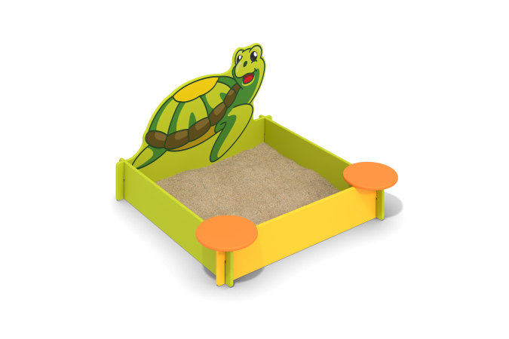

Размеры, мм: | 1400x1500x750 | Вес, кг: | 35
Характеристики материалов
Материалы: влагостойкая березовая фанера, акриловая краска, металл, порошковая краска.
Песочница изготовлена из высокопрочной, влагостойкой фанеры толщиной 21 мм.
Фанерные конструкции окрашены в 2 слоя акриловой краской и имеют специальное покрытие – антиграффити. Борта песочницы собираются в паз.
С внутренней стороны, на ограждение, выполненное в форме черепахи, нанесено изображение черепахи, выполненное печатным способом. Изображение напечатано с использованием атмосферостойких чернил отверждаемых ультрафиолетом. Кроме декоративных качеств, напечатанное изображение обладает хорошей износостойкостью, стойкостью к термоокислительному старению, к выцветанию под действием солнечного света и атмосферных осадков, к бытовым моющим средствам, и обеспечивает эксплуатацию в диапазоне температур от - 45°С до + 45°С.
По четырем внутренним углам песочницы для фиксации бортов установлены металлические уголки сечением 32 мм х 32 мм с толщиной стенки 4 мм и длинной 500 мм с просверленными отверстиями диаметром 6 мм.
Все имеющиеся металлические детали предварительно зачищены, обезжирены и покрыты порошковой полиэфирной краской. Весь крепеж оцинкованный. Комплектация: сиденья – 2 шт; песочница с декоративным элементом «Черепаха» – 1 комплект; комплект крепежа – 1 комплект.

